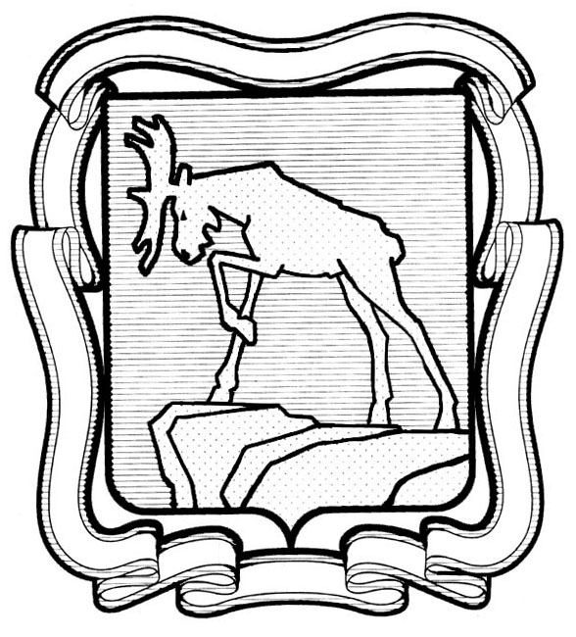
ПРОЕКТ

СОБРАНИЕ ДЕПУТАТОВ МИАССКОГО ГОРОДСКОГО ОКРУГА
ЧЕЛЯБИНСКАЯ ОБЛАСТЬ
________________ СЕССИЯ СОБРАНИЯ ДЕПУТАТОВ МИАССКОГО ГОРОДСКОГО ОКРУГА ПЯТОГО СОЗЫВА

РЕШЕНИЕ №_____
от __________ г.
О внесении изменений в Решение Собрания депутатов Миасского городского округа Челябинской области от 22.02.2018 г. №29 «Об утверждении Положения о комиссии по контролю за достоверностью сведений о доходах, расходах, об имуществе и обязательствах имущественного характера, представляемых лицами, замещающими (занимающими) муниципальные должности»

Рассмотрев предложение Председателя Собрания депутатов Миасского городского округа Е.А. Степовика о внесении изменений в Решение Собрания депутатов Миасского городского округа Челябинской области от 22.02.2018 г. №29 «Об утверждении Положения о комиссии по контролю за достоверностью сведений о доходах, расходах, об имуществе и обязательствах имущественного характера, представляемых лицами, замещающими (занимающими) муниципальные должности», учитывая рекомендации постоянной комиссии по вопросам законности, правопорядка и местного самоуправления, в соответствии с Законом Челябинской области от 29.01.2009 г. №353-ЗО (ред. от 30.12.2019г.) «О противодействии коррупции в Челябинской области», руководствуясь Федеральным законом от 06.10.2003 г. №131-ФЗ «Об общих принципах организации местного самоуправления в Российской Федерации» и Уставом Миасского городского округа, Собрание депутатов Миасского городского округа
РЕШАЕТ:
1. Внести изменения в Решение Собрания депутатов Миасского городского округа Челябинской области от 22.02.2018 г. №29 «Об утверждении Положения о комиссии по контролю за достоверностью сведений о доходах, расходах, об имуществе и обязательствах имущественного характера, представляемых лицами, замещающими (занимающими) муниципальные должности» (далее - Решение), а именно в приложении к Решению:
1) пункт 23.1 изложить в следующей редакции:
«23-1. При выявлении в результате проверки достоверности и полноты сведений о доходах, расходах, об имуществе и обязательствах имущественного характера, проведенной в соответствии с настоящим положением, фактов несоблюдения ограничений, запретов, неисполнения обязанностей, установленных законодательством Российской Федерации о противодействии коррупции, Губернатор Челябинской области обращается с заявлением о досрочном прекращении полномочий лица, замещающего (занимающего) муниципальную должность, или применении в отношении него иного дисциплинарного взыскания в Собрание депутатов Миасского городского округа или в суд.
При выявлении в результате проверки достоверности и полноты сведений о доходах, расходах, об имуществе и обязательствах имущественного характера, проведенной в соответствии с настоящим положением фактов представления депутатом, выборным должностным лицом местного самоуправления недостоверных или неполных сведений, если искажение этих сведений является несущественным, Губернатор Челябинской области обращается в Собрание депутатов Миасского городского округа, с заявлением о применении к депутату, выборному должностному лицу местного самоуправления мер ответственности, предусмотренных частью 7.3-1 статьи 40 Федерального закона "Об общих принципах организации местного самоуправления в Российской Федерации".
К лицу, замещающему (занимающему) муниципальную должность, представившему недостоверные или неполные сведения о своих доходах, расходах, об имуществе и обязательствах имущественного характера, а также сведения о доходах, расходах, об имуществе и обязательствах имущественного характера своих супруги (супруга) и несовершеннолетних детей, если искажение этих сведений является несущественным, могут быть применены следующие меры ответственности:
1) предупреждение;
2) освобождение от должности в Собрании депутатов Миасского городского округа с лишением права занимать должности в Собрании депутатов Миасского городского округа до прекращения срока его полномочий;
3) освобождение от осуществления полномочий на постоянной основе с лишением права осуществлять полномочия на постоянной основе до прекращения срока его полномочий;
4) запрет занимать должности в Собрании депутатов Миасского городского округа до прекращения срока его полномочий;
5) запрет исполнять полномочия на постоянной основе до прекращения срока его полномочий.
Вопрос о применении к лицу, замещающему (занимающему) муниципальную должность мер ответственности, предусмотренных частью 7.3-1 статьи 40 Федерального закона от 06.10.2003 г. №131-ФЗ «Об общих принципах организации местного самоуправления в Российской Федерации», рассматривается Комиссией.
Комиссия рассматривает все обстоятельства, являющиеся основанием для применения мер ответственности, предусмотренных частью 7.3-1 статьи 40 Федерального закона от 06.10.2003 г. №131-ФЗ «Об общих принципах организации местного самоуправления в Российской Федерации», к лицу, замещающему (занимающему) муниципальную должность и направляет рекомендации Собранию депутатов Миасского городского округа.
Комиссия рассматривает вопрос о применении к лицу, замещающему (занимающему) муниципальную должность мер ответственности, предусмотренных частью 7.3-1 статьи 40 Федерального закона от 06.10.2003 г. №131-ФЗ «Об общих принципах организации местного самоуправления в Российской Федерации» и направляет рекомендации по указанному вопросу в Собрание депутатов Миасского городского округа в срок, не превышающий 15 календарных дней со дня поступления заявления Губернатора Челябинской области.
Депутат, выборное должностное лицо местного самоуправления уведомляется Комиссией о дате, времени и месте рассмотрения вопроса о применении к нему мер ответственности не позднее, чем за 10 календарных дней до рассмотрения указанного вопроса на сессии Собрания депутатов Миасского городского округа.
Решение о применении указанных мер ответственности должно приниматься на основе общих принципов юридической ответственности, таких как справедливость, соразмерность, пропорциональность и неотвратимость.
В частности, такое решение должно приниматься с учетом характера совершенного коррупционного правонарушения, его тяжести, обстоятельств, при которых оно совершено, а также с учетом особенностей личности правонарушителя, предшествующих результатов исполнения им своих должностных обязанностей (полномочий), соблюдения им других ограничений, запретов и обязанностей, установленных в целях противодействия коррупции.
Решение о применении к депутату, выборному должностному лицу местного самоуправления одной из мер ответственности, предусмотренных частью 7.3-1 статьи 40 Федерального закона "Об общих принципах организации местного самоуправления в Российской Федерации", принимается Собранием депутатов Миасского городского округа не позднее трех месяцев со дня поступления заявления Губернатора Челябинской области.
Решение принимается Собранием депутатов Миасского городского округа открытым или тайным голосованием. Если по рассматриваемому вопросу участником сессии предложено провести поименное голосование и предложение было поддержано не менее чем пятью участникам сессии, то по данному вопросу проводится поименное голосование. Открытое, тайное, поименное голосование проводится в порядке, установленном Регламентом Собрания депутатов Миасского городского округа.
Копия решения Собрания депутатов Миасского городского округа о применении мер ответственности, предусмотренных частью 7.3-1 статьи 40 Федерального закона "Об общих принципах организации местного самоуправления в Российской Федерации", вручается депутату, выборному должностному лицу местного самоуправления в течение 10 календарных дней со дня принятия решения лично, либо в случае его отказа либо уклонения от вручения – посредством направления заказным письмом с уведомлением по месту его жительства.».
2. Настоящее Решение опубликовать в установленном порядке.
3. Контроль исполнения настоящего Решения возложить на постоянную комиссию по вопросам законности, правопорядка и местного самоуправления.

Председатель Собрания депутатов
Миасского городского округа Е.А. Степовик

Глава
Миасского городского округа Г.М. Тонких

